

UN Week-end VTT

LE 19 & 20 Mars 2005
ou
LE 09 & 10 Avril 2005
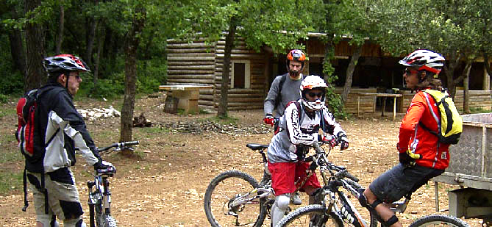
Dans Le Vaucluse
Pratique mini 1 fois/semaine
Perfectionnement technique et descente
Plaisir de progresser dans le pilotage du VTT & descendre les pentes du Vaucluse

En Bref
Ouvert aux : | A partir de 15 ans
Où? : | Coustellet (Vaucluse) (Luberon/Mont du Vaucluse /Ventoux)
Quand ? : | Week-end du 19 au 20 Mars 2005 ou Week-end du 9 au 10 avril 2005
L’encadrement technique : | Hubert Flechais entraîneur Team LAPIERRE International  Michel Bltatger Loueur VTT Les roues du Luberon
Coût | 120,00 euros encadrement + véhicule navette  043,00 euros 2 Piques niques et repas du soir  000,00 Apéritif Mexicain Offert  Total 163,00 euros  Option  028,00 Nuit + petit Dej 28,00)  080,00 euros OPTIONS VTT Red Lite
Inscription | Fiche Jointe
Options | Location de vélo + protections 80 euros /
Renseignements | Hubert Flechais 06/16/56/59/08 04/90/67/11/70

En détails
Jour 1 | Jour 2
Rendez vous Gîtes de Michel les roues du Luberon  Présentation chargement des VTT  Direction le Luberon versant sud  Travail Sur mini Piste d’entraînement  Rappel des consignes de sécurité  Travail Pilotage : appuis, pentes marche, trajectoires  (évaluation individualiser,)  Travail par atelier | Levé 7 heures  petit déjeuner traditionnel  chargement des VTT  Direction La Fontaine du Vaucluse  Rappel des consignes de sécurité  Travail Pilotage : Prise de Virage enchaînement,  Petit test chrono pour le fun
Pique nique avec vu sur la vallée de la Durance | Pique nique à la Fontaine du Vaucluse
Direction Les Mont du Vaucluse pour des nouvelles descentes autour de LA région de Gordes un des plus beau village de France  2 x descentes, 10 Kms | Descentes du Ventoux  Apéritif Mexicain
Vérification du matos  Apero chez Michel | Descentes du Ventoux  Apéritif Mexicain
Repas au Gîte et Analyse vidéo | Descentes du Ventoux  Apéritif Mexicain

